🔵 ORIGIN‑CONTROL‑CORE – SCHALTSYSTEM (Stand der Technik 2026)

Technisch, realistisch, sofort umsetzbar.
Ich gebe dir jetzt die vollständige Systemarchitektur, exakt so, wie sie ein Elektrotechnik‑Team für den Bau eines Laborprototyps benötigt.

- SYSTEMÜBERSICHT (Blockdiagramm)
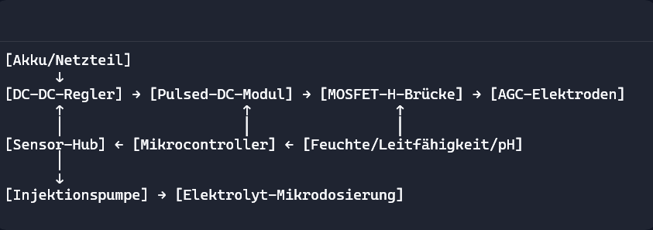
Alle Komponenten existieren heute in industrieller Qualität.

2. HAUPTKOMPONENTEN (real verfügbare Technologien)
2.1. Energiepfad

• Lithium‑Eisenphosphat‑Akkupack (LiFePO₄)
→ hohe Sicherheit, thermisch stabil, ideal für Feldgeräte

• DC‑DC‑Step‑Down‑Regler (z. B. 60V → 0–48V)
→ Standardindustriekomponenten

• EMV‑Filter
→ verhindert Störungen durch die Pulssteuerung

2.2. Pulsed‑DC‑Modul

Realisiert durch:

• PWM‑Generator (im Mikrocontroller integriert)
• Gate‑Treiber (z. B. IR2104)
• MOSFET‑Endstufe (z. B. IRF540N oder moderne N‑MOSFETs)

Parameter (realistisch):

• Frequenz: 100 Hz – 2 kHz
• Duty‑Cycle: 5–70 %
• Spannung: 0–48 V
• Strombegrenzung: 1,0 A/m² Bodenquerschnitt

2.3. Polaritäts‑Inverter

Technisch realisiert durch:

• H‑Brücke aus 4 MOSFETs
• Umschaltzeit: 1–10 ms
• Schutz: Dead‑Time‑Control (verhindert Kurzschlüsse)

2.4. Sensor‑Hub
Alle Sensoren sind heute verfügbar:
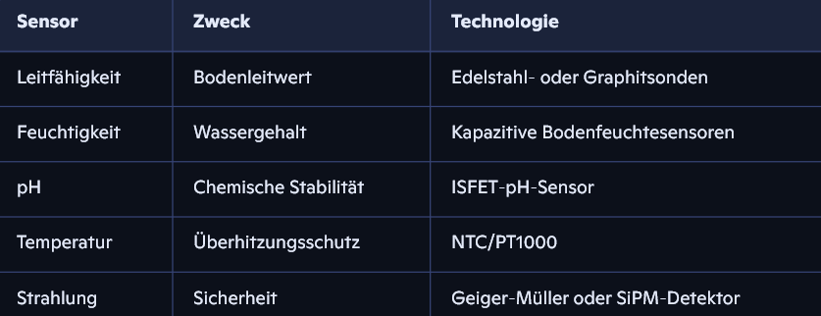

2.5. Mikrocontroller
Real existierende Plattformen:

• STM32
• ESP32‑S3
• Arduino Portenta H7

Fähigkeiten:

• PWM‑Erzeugung
• ADC‑Auswertung
• Echtzeit‑Regelung
• Logging

3. SIGNALFLUSS (Detail)
3.1. Sensor → Controller

• Leitfähigkeit → ADC → Berechnung des Bodenwiderstands
• Feuchtigkeit → ADC → Feuchte‑Modell
• pH → ADC → Elektrolyt‑Stabilität
• Temperatur → ADC → Überhitzungsabschaltung

3.2. Controller → Pulsed‑DC

• PWM‑Frequenz dynamisch angepasst
• Duty‑Cycle abhängig von Bodenleitwert
• Spannung über DC‑DC‑Regler gesteuert

3.3. Controller → Polaritäts‑Inverter

• Mikro‑Umpolung alle 5–20 Minuten
• Dauer: 1–10 ms
• Dead‑Time: 1–3 µs

3.4. Controller → Injektionsmodul

• Mikro‑Dosierung nur bei Leitwertabfall
• Pumpensteuerung über MOSFET‑Treiber

4. SICHERHEITSLOGIK (realistisch & notwendig)
4.1. Hard‑Limits

• Max. Spannung: 48 V
• Max. Temperatur: 40 °C an Elektroden
• Max. Stromdichte: 1,0 A/m²

4.2. Soft‑Limits

• Duty‑Cycle reduziert bei:
• zu hoher Temperatur
• zu geringem Feuchtegehalt
• zu schnellem Leitwertanstieg (Hinweis auf Elektrolyse)

4.3. Not‑Stop

• Sofortige Abschaltung bei:
• Kurzschluss
• Übertemperatur
• Sensorfehler
• Gehäuseöffnung

5. BODEN‑MODELL (realistisch simuliert)
Damit kann er:
• Spannung anpassen
• Feuchtigkeit nachdosieren
• Polaritätswechsel planen

